Дано:
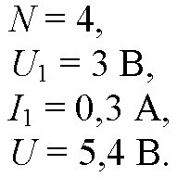
Найти R₂.
Решение.
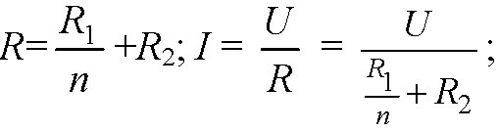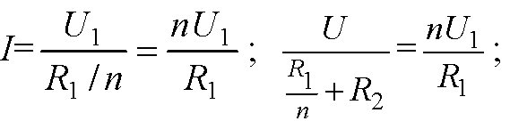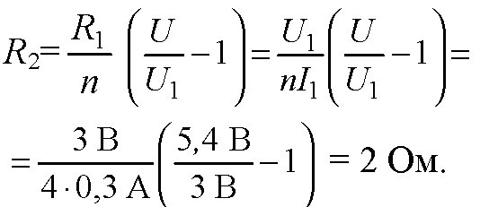
Ответ: R₂ = 2 Ом.

